Fecha: 15 de febrero de 2013

Boletín de prensa Nº 655

Alcalde prohibirá quema de años viejos



El mandatario local, Harold Guerrero López, durante el desarrollo del comité municipal de lesiones por pólvora coordinado por la secretaría de Salud Municipal, anunció que prohibirá la quema de años viejos debido al número de personas que resultaron quemadas durante la despedida de fin de año, el 31 de diciembre de 2012 a amanecer 1 de enero.

Los asistentes al comité en pleno, donde participaron entidades de control como la Contraloría Municipal, la Procuraduría; Bienestar Familiar y representantes del Concejo Municipal, entre otros, apoyaron la decisión del mandatario local, como parte de la estrategia encaminada a contrarrestar casos donde niños, jóvenes y adultos resulten seriamente lesionados por la manipulación de pólvora.

Con respecto a este tema, la secretaria de Salud Municipal, Carola Muñoz, insistió que debe haber colaboración de la ciudadanía frente a estas situaciones que pueden terminar en tragedia o afectando físicamente a una persona.

Secretaría de Planeación coordinará proceso de intervención en espacio público por proyecto de gas domiciliario


El Jefe de la Oficina Jurídica del Despacho de la Alcaldía de Pasto, Cástulo Cisneros Trujillo informó que mediante Resolución 80 del 13 de febrero del presente año fue resuelto el recurso interpuesto por una ciudadana a través de apoderado judicial contra la licencia de intervención de espacio público que en el mes de noviembre la Secretaría de Planeación Municipal le otorgó a la empresa Alcanos de Colombia S.A. E.S.P., con relación al proyecto del gas domiciliario para Pasto.

“Nosotros confirmamos el tema de la licencia, o sea no se revocó el tema del espacio público, lo que si se hizo fue solicitar o aclarar lo correspondiente al depósito en efectivo que se consagra en el artículo 125 del Estatuto Tributario Municipal en el sentido de que la forma como se constituyó inicialmente - esto es en la Secretaría de Planeación una figura jurídica con el Banco Bancolombia que se denomina Fiducuenta - , no le garantiza los derechos al municipio, es decir que puede ser embargado o perseguido por los acreedores de dicha empresa y pues eso puede afectar los intereses del Municipio frente a las intervenciones en el espacio público”, manifestó el funcionario.

Cisneros Trujillo indicó que la empresa debe primero terminar de constituir garantías para proceder a intervenir el espacio público previa a una coordinación, es decir, que primero debe haber la presentación de unos planos ante la Secretaría de Planeación y a su vez una coordinación con ésta dependencia para la suscripción del acta de inicio de las obras, sin afectar el orden en la ciudad.

El asesor también indicó que las obras iniciarían una vez se cumplan los requisitos y de esta manera se haría efectivo el cumplimiento de lo propuesto en el Plan de Desarrollo del Alcalde Harold Guerrero López, de que la capital de Nariño contará con el proyecto de gas domiciliario.

Para garantizar unas obras planificadas, el asesor de la alcaldía aseguró “lo que se quiere es que a través de la Secretaría de Planeación se coordine este tema, que no estén interviniendo en diferentes vías de la ciudad generando un desorden las diferentes empresas que tiene a su cargo intervenir el espacio público, ya sea para cambiar el acueducto y alcantarillado, como para el cambio de la malla vial y ahora las tuberías de las redes del gas”.

Es importante aclarar que no todos los ciudadanos están en la obligación de adquirir el servicio, pero cabe señalar que en el plan de ciudades de Colombia, la mayoría ya tiene gas domiciliario, teniendo en cuenta que es mucho más económico que el gas licuado o el que se encuentra en pipetas. El propósito de la administración local es estar al nivel de las grandes ciudades. Consultar resolución completa en www.pasto.gov.co.

Secretaría de Salud adelanta campañas para evitar la tuberculosis

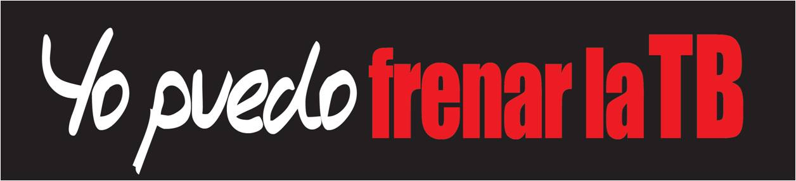

La Alcaldía de Pasto a través de la Secretaría de Salud, adelanta campañas en la Ciudad tendientes a contrarrestar la tuberculosis. Esta enfermedad es extremadamente contagiosa pero se puede prevenir y curar si es diagnosticada a tiempo. El próximo 24 de marzo se celebra el Día Mundial Contra la Tuberculosis y desde ya todos los actores se han involucrado para evitar que se presenten más casos.

Para la conmemoración de este día, se realizarán diferentes actividades en las EPS e IPS de la región las cuales llevarán el mensaje de “0 muertes para nuestra generación”.

Controlarán movilidad en el corregimiento El Encano

Con motivo de las fiestas en honor a la Virgen de Lourdes en el corregimiento de El Encano el próximo domingo 17 de febrero de 2013, la Alcaldía de Pasto a través de la Secretaria de Tránsito Y Transporte, ha dispuesto una serie de operativos tendientes a controlar la movilidad de peatones y vehículos que llegarán a ese sector rural de la capital de Nariño.

Es importante que los conductores que se desplazan hasta El Encano en vehículos de su propiedad o de servicio público, deben portar los documentos exigido por ley, así mismo acatar cada una de las indicaciones que impartirán los agentes del grupo operativo de la secretaria con el único propósito de salvaguardar la integridad física de los actores de la movilidad. Serán veinte unidades entre hombre y mujeres del cuerpo operativo, los encargados de velar por la seguridad.
Vive tu parque en Nuevo Aranda

Este sábado 16 de febrero continúa la actividad deportiva con Pasto Deporte, en el barrio Nueva Aranda, Comuna 10. A partir de las 2:00 pm se cumplirá el programa Vive Tu Parque, este programa brinda actividad lúdica deportiva para toda la comunidad, para los pequeños habrá juegos inflables, recreación dirigida, para los adultos, bailo terapia con aeróbicos.

Así mismo la entidad invita a personas de todas las edades a que se inscriban en el curso de natación que se desarrollará en la piscina semi olímpica de Aranda. Mayor Información en las oficinas de Pasto Deporte en el Coliseo Cubierto Sergio Antonio Ruano de la Avenida Boyacá o en la Piscina Semi olímpica de Aranda.

Invitan a participar de capacitación tributaria gratis

La Secretaría de Hacienda Municipal de Pasto, brindará de manera gratuita la capacitación tributaria dirigida a contribuyentes y agentes de retención del impuesto de Industria y Comercio. La actividad busca orientar a los interesados, en los temas tributarios territoriales relacionados con este impuesto y brindar las indicaciones necesarias para la utilización del formulario electrónico desarrollado para el diligenciamiento vía web de las declaraciones tributarias.

Para el público interesado, la Secretaría de Hacienda Municipal, realizará la primera capacitación gratis el próximo martes 19 de febrero de 2013 desde las 3:00 hasta las 5:00 de la tarde en el auditorio dos de la Cámara de Comercio de Pasto.

Jornada de carnetización al régimen subsidiado

La Alcaldía de Pasto y la Secretaría Municipal de Salud se permite informar que se realizará una jornada de carnetización para todos los usuarios que estaban afiliados a la EPS Salud Cóndor S.A y que fueron trasladados a las siguientes empresas: Comfamiliar de Nariño, Caprecom y Emssanar.

La actividad se realizará en el Coliseo Sergio Antonio Ruano del 15 al 19 de febrero de 2013 desde las 8:00 de la mañana hasta las 4:00 de la tarde en jornada continua.

Invitan a talleres del Plan de Ordenamiento Territorial

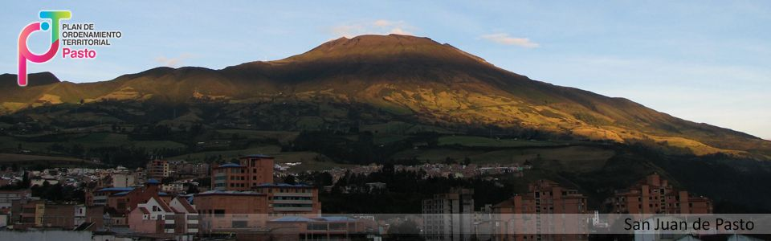

Con el objetivo que la comunidad, gremios, empresas e instituciones de la Capital de Nariño participen en la construcción del Plan de Ordenamiento Territorial, POT, que se ejecutará en los próximos años en la Ciudad, la Secretaría de Planeación invita a participar de los talleres que la dependencia realizará.

El primer taller participativo dirigido a las instituciones, se llevará a cabo el lunes 18 de febrero de 8:00 de la mañana a 12 del medio día en el auditorio de EMPOPASTO, barrio Mijitayo. El segundo taller orientado a la academia, se hará en la misma fecha y lugar desde las 2:00 hasta las 4:00 de la tarde.

El último grupo serán los gremios, quienes podrán asistir a esta actividad el 19 de febrero de 8:00 de la mañana a 12 del medio día en el auditorio de EMPOPASTO, barrio Mijitayo. Para mayor información comunicarse al teléfono: 7225261 o escribir al correo electrónico, potpasto@planeacionpasto.gov.co.

Pasto Transformación Productiva

María Paula Chavarriaga Rosero
Jefe Oficina de Comunicación Social
Alcaldía de Pasto

